### Содержание

1. Развитие в человеке сплособности к общению
2. Структурирование времени
3. Структурный анализ
4. Трансакции
5. Процедуры и ритуалы
6. Времяпрепровождение
7. Эпилог

### Развитие в человеке способности к общению.

Практика показывает, что человеку для полноценной и активной жизни необходимо общаться с другими людьми. Такое сенсорное голодание, или сенсорная депривация, могут привести даже к психическим нарушениям. У такого сенсорного голода очень много общего с пищевым голодом.

Эту схожесть можно рассматривать не столько с точки зрения биологической, сколько с психологической. Например, слова "голод", "переедание" можно рассматривать не только как термины, связанные с едой, но и как недостаточную и чрезмерную стимуляции.

Впервые сенсорный голод настойчиво дает о себе знать, когда в процессе нормального роста ребенок постепенно отдаляется от матери. Отныне ребенок сам должен "утолять" сенсорный голод. И этот человек теперь будет стремиться к близости того типа, которую он испытывал, будучи младенцем.

Чаще всего человеку приходится идти на компромисс. Он учится довольствоваться едва уловимыми, иногда только символическими формами физической близости. Результатом является частичное преобразование младенческого сенсорного голода в нечто, что можно назвать потребностью в признании. По мере того как усложняется путь к достижению этого компромисса, люди все больше отличаются друг от друга в своем стремлении получить признание. Итак, стремясь утолить "голод", то есть стремясь к признанию люди общаются, доставляя таким образом друг другу удовольствие, как бы "поглаживая" друг друга.

"Поглаживание" - это лишь наиболее общий термин, который используется для обозначения интимного физического контакта.Расширов значение этого термина, мы будем называть "поглаживанием" любой акт, предполагающий признание присутствия другого человека.

Таким образом "поглаживание" - это одна из основных единиц социального действия. Признавая присутствие друг друга люди вынуждены общаться, и между ними происходит ряд трансакций. Из этого можно заключить, что обмен "поглаживаниями" составляет трансакцию, которую в свою очередь Э.Берн определяет как единицу общения. И я думаю, что можно провести между понятиями трансакция, "поглаживание" и стремление к удовлетворению какого-либо вида голода (сенсорный, структурный и потребность в признании - об этих видах будет рассказано позже). А игры, как я понял, являются одним из способов удовлетворения этих видов голода, попыткой достижения того, к чему человек всю жизнь стремится после того как он перестает быть связанным с матерью. Основной принцип теории игр состоит в следующем: любое общение (по сравнению с его отсутствием) полезно и выгодно для людей.

### Структурирование времени

На основе всего вышесказанного можно сделать вывод, что наряду с сенсорным голодом и потребностью в признании существует также и потребность в структурировании времени, которую Э.Берн называет "структурный голод".

Э.Берн считает, что одна из функций жизни в обществе состоит в том, чтобы оказывать друг другу взаимопомощь и в этом вопросе. Операциональный аспект процесса структурирования времени можно назвать планированием. Оно имеет три стороны: материальную, социальную и индивидуальную.

Материальное планирование возникает как реакция на различного рода неожиданности, с которыми мы сталкиваемся при взаимодействии с внешней реальностью. Оно базируется только на обработке данных.

Результатом социального планирования являются ритуальные или полуритуальные способы общения. Его основной критерий - социальная приемлемость, то есть то, что принято называть хорошими манерами. Во всем мире родители учат детей хорошим манерам, учат их произносить при встрече приветствия, обучают умению вести разговоры на определенные темы, поддерживая необходимый уровень критичности и доброжелательности, а также ритуалам еды, ухаживания, траура. Как правило, формальные ритуалы во время встреч предшествуют полуритуальным беседам на определенные темы; по отношению к последним Э.Берн применяет термин "времяпрепровождение".

Чем больше люди узнают друг друга, тем больше места в их взаимоотношениях начинает занимать индивидуальное планирование, которое может привести к инцидентам. Вся последовательность трансакции происходит по несформулированным провилам и обладает рядом закономерностей. Пока дружеские или враждебные отношения развиваются, эти закономерности чаще всего остаются скрытыми, и обычно кажется, что все инциденты случайны. Однако отношения между людьми дают себя знать, как только один из участников сделает ход не по правилам, вызвав тем самым символический или настоящий выкрик: "Нечестно!" Такие последовательности трансакций, основанные, в отличие от времяпрепровождения, не на социальном а на индивидуальном планировании, Э.Берн называет играми. По сути дела производя индивидуальное планирование в отношении кого-либо человек выбирает игру, в которую он будет играть с выбранным партнером; они играют, или можно сказать общаются, по определенным правилам, и их отношения и, можно сказать, даже действия уже предопределены. Различные варианты одной и той же игры могут на протяжении нескольких лет лежать в основе семейной и супружеской жизни или отношений внутри различных групп. Игра даже может быть опасной для ее участников, смотря какая цена проигрыша.

Времяпрепровождения и игры - это не истинная близость. В этой связи их можно рассматривать скорее как предварительные соглашения, чем как фориы взаимоотношений. Настоящая близость начинается тогда, когда индивидуальное (обычно инстинктивное) планирование стоновится интенсивнее, а социальные схемы, скрытые мотивы и ограничения отходят на задний план. Только человеческая близость может полностью удовлетворить сенсорный и структурный голод и потребность в признании. Прототипом такой близости является акт любовных, интимных отношений.

Известно, что человек может быть "обособлен" от других даже в присутствии большого числа людей. Для участника социальной группы из двух или более членов имеется несколько способов структурирования времени. Э.Берн определяет их так (от более простых к более сложным):

1. ритуалы;
2. времяпрепровождение;
3. игры;
4. близость;
5. деятельность.

Причем последний способ может быть основой для всех остальных. Каждый из членов группы стремится получить наибольшее удовлетворение от трансакций с другими членами группы.

### Структурный анализ.

На языке психологии состояние Я можно описывать как систему чувств, определяя ее как набор согласованных поведенческих схем. По-видимому, каждый человек располагает определенным, чаще всего ограниченным репертуаром состояний своего Я которые суть не роли, а психологическая реальность. Репертуар этох состояний обычно разбивают на следующие категории: 1 - состояния Я , сходные с образами родителей; 2 - состояния Я , автономно направленные на объективную оценку реальности; 3 - сос-

тояния Я , все еще действующие с момента их фиксации в раннем детстве и представляющие собой архаические пережитки. Неформально проявления этох- состояний Я называются Родитель, Взрослый и Ребенок. Эти психологические термины, обозначающие разные состояния

Я , я буду писать с прописной буквы в отличие от обычных слов родитель, взрослый, ребенок.

Человек в социальной группе в каждый момент времени обнаруживает одно из состояний Я - Родителя, Взрослого или Ребенка. Люди с разной степенью готовности могут переходить из одного состояния в другое. Описать эти состояния можно так:

1. У каждого человека были родители (или те, кто их заменял), и он хранит в себе набор состояний Я, повторяющих состояния Я его родителей (как он их воспринимал). Эти родительские состояния Я при некоторых обстоятельствах начинают активизироваться. Можно сказать: "Каждый носит в себе Родителя".

2. Все люди (не исключая детей) способны на объективную переработку информации при том условии, что активизированы соответствующие состояния их Я . Можно сказать так: "В каждом человеке есть Взрослый".

3.Любой человек был раньше моложе, чем сейчас, поэтому он несет в себе впечатления прежних лет, которые при определенных условиях могут активизироваться. Можно сказать, что "у каждого внутри есть маленький мальчик или девочка".

Можно также нарисовать диаграмму всех Я , то есть всех компонентов личности:

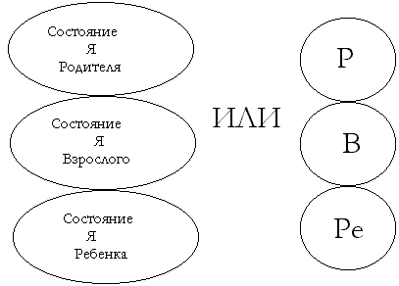

Следует отметить, что Родитель может проявляться двояким образом - прямо или косвенно: как активное состояние Я или как влияние Родителя. В первом, активном случае человек реагирует так, как реагировали в подобных случаях его отец или мать ("Делай, как я"). Если же речь идет о косвенном влиянии, от обычно реакция человека бывает такой, какой от него ждали ("Не делай, как я; делай то, что я говорю"). В первом случае он подражает одному из родителей, во втором - приспосабливается к их требованиям.

Каждый тип состояний по-своему жизненно важен для человеческого организма:

А)Ребенок - это источник интуиции, творчества, спонтанных побуждений и радости.

Б)Взрослый необходим для жизни. Человек перерабатывает информацию и вычисляет вероятности, которые нужно знать, чтобы эффективно взаимодействовать с окружающим миром. Ему знакомы собственные неудачи и удовольствия. Например, при вождении машины необходимо произвести сложные оценки скоростей. Человек начинает действовать только тогда, когда оценит степень безопасности своих действий.

Взрослый контролирует действия Родителя и Ребенка, является посреднеиком между ними.

В)Родитель осущетсвляет две основные функции. Во-первых, благодаря этому состоянию человек может эффективно играть роль родителя своих детей, обеспечивая тем самым выживание человеческого рода. Во-вторых, благодаря Родителю многие наши реакции давно стали автоматическими, что помогает сберечь массу времени и энергии. Люди многое делают только потому, что "так принято делать".

Следовательно, все три аспета личности чрезвычайно важны для функционировая и выживания. Их изменения необходимы только в том случае, если один из этох аспектов нарушает здоровое равновесие.

### Трансакции.

Э.Берн определяет трансакцию как единицу общения. Люди, находясь вместе в одной группе, неизбежно говорят друг с другом или иным путем покажут свою осведомленность о присутствии друг друга. Это называется трансакционным стимулом. Человек, к которому обращен трансакционный стимул, в ответ что-то скажет или сделает. Этот ответ называется трансакционной реакцией.

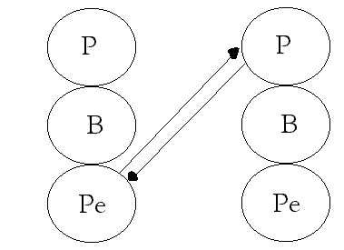

Например, во время болезни ребенок с высокой температурой просит пить, и ухаживающая за ним мать приносит стакан воды. Это трансакция "Ребенок-Родитель", где стимул исходит от родителя, а реакция поступает от матери. Такая трансакция называется дополнительной. То есть при нормальных человеческих отношениях стимул влечет за собой уместную, ожидаемую и естественную реакцию. Эту трансакцию можно изобразить так:

Первое правило коммуникации: пока трансакции дополнительны, процесс коммуникации будет протекать гладко. Следствие из этого правила: пока трансакции дополнительны, процесс коммуникации может продолжаться неопределенно долго.

Обратное правило состоит в том, что процесс коммуникации прерывается, если происходит то, что мы называем пересекающейся трансакцией. На этой схеме представлена пересекающаяся трансакция, которая вызывает большие трудности в процессе общения:

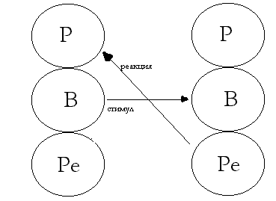

Примеромк этой схеме может быть диалог:

-Давай разберемся, почему у тебя снизилась успеваемость.(обращение взрослого к взрослому).

-Неправда, мне просто не везет, а вам лишь бы поругать меня.

Представим все возможные виды трансакций.

Дополнительные трансакции между "равными психологическими состояниями" представлены линиями (1-1)2, (5-5)2 и (9-9)2 . Трансакции (2-4) (4-2), (3-7) (7-3) и (6-8) (8-6) тоже дополнительные. Все остальные комбинации образуют пересекающиеся трансакции, и на диаграмме они тоже пересекаются: например (3-7) (7-3), - двое людей свирепо уставились друг на друга. Если никто из них не уступит, коммуникация прекратится и они разойдутся в разные стороны.

(рисунок см. на след. стр.)

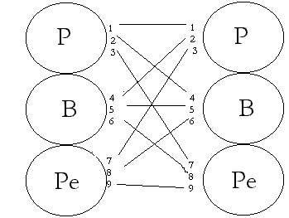

Простые дополнительные трансакции чаще всего встречаются при неглубоких производственных или общественных взаимоотношениях. Их легко нарушить простыми пересекающимися трансакциями.

Более сложными являются скрытые трансакции, требующие одновременного участия более чем двух состояний Я . Эта категория служит основой для игр. Здесь наравне с обычной трансакцией (например Взрослый-Взрослый) одновременно происходит скрытая трансакция, в которой один человек учавствует на подсознательном уровне, а другой отлично ее "видит" и умело манипулирует своим партнером, а иногда оба в процессе скрытой трансакции выступают наравне, и это приносит им удовольствие. Например:

Парень: Хочешь, покажу тебе мою стереосистему?

Девушка: Да! Я всегда мечтала увидеть ее!

На социальном уровне происходит разговор Взрослых о стереосистемах, но на психологическом уровне это разговор Ребенка с Ребенком, содержание которого - заигрывание. Такая трансакция называется двойной скрытой. А, например, скрытые трансакции Взрослый-Взрослый (социальный уровень), Ребенок-Взрослый (психологический уровень) называются угловыми (по виду изображения).

Итак, мы подразделяем трансакции на дополнительные и пересекающиеся, на простые и скрытые, а последние - на угловые и двойные.

Таким образом можно построить такую приблизительную схему:

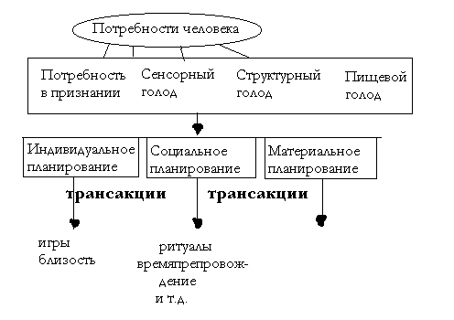

Но эта схема лишь приблизительно обобщает все сказанное.

Далее я хочу рассмотреть ритуалы и времяпрепровождения.

### Процедуры и ритуалы.

Простейшими формами общественной деятельности являются процедуры и ритуалы. Некоторые из них универсальны, другие носят локальный характер, однако всем им надо учиться. Процедурой называется серия простых дополнительных Взрослых трансакций, направленных на взаимодействие с действительностью.

Процедуры основаны на переработке информаций и оценках вероятностей, касающихся материальной стороны действительности.

Процедурами являются, например, управление самолетом и операция по удалению аппендицита.

Ритуалом называется стереотипная серия простых дополнительных трансакций, заданных внешними социальными факторами. Неформальный ритуал, например, прощание, в разных местностях может отличаться рядом деталей, однако в основе своей он неизменен. Формальные ритуалы (например, католическая литургия) характеризуются гораздо меньшей свободой.

Многие ритуалы потеряли свой первоначальный смысл. Как трансакции они представляют собой попытку избавиться от чувства вины и получить вознаграждение путем соответствия Родительским требованиям. Ритуалы предлагают безопасный, вселяющий уверенность и часто приятный способ структурирования времени.

Интересно то, что при ритуалах люди обмениваются одинаковым количеством поглаживаний.

Существенной особенностью процедур и ритуалов является то, что они стереотипны. После первой трансакции остальные трансакции можно предсказать. Основное отличие процедуры от ритуала в том, что процедура планируется Взрослым, а ритуал планируется Родителем.

### Времяпрепровождение.

Времяпрепровождение можно рассматривать как способ проводить время. По определению самого Э. Берна это серия простых, полуритуальных дополнительных трансакций, сгруппированных вокруг одной темы, целью которой является структурирование определенного интервала времени.

Времяпрепровождения составляют, как правило, основное содержание вечеринок или времени ожидания какого-нибудь официального собрания.

Например, приглашенные гости разделяются на группы. И каждая такая группа представляет собой определенный способ времяпрепровождения. Одна группа людей может обсуждать вопросы воспитания детей, играя таким образом в игру "Родительский комитет", другая группа может играть в "Какая машина лучше?". Таким образом мы видим, что здесь присутствуют элементы игры, вступая в которую человек должен считаться с ее правилами. У каждой игры свои правила, поэтому разные способы времяпрепровождений взаимно исключают друг друга. Например, "мужской разговор" и "женский разговор" никогда не смешиваются. А человек, который хочет пообсуждать вопросы политики не сможет войти в компанию, где обсуждают какой-нибудь фильм, не переключившись на эту тему.

Времяпрепровождение способствует подтверждению ролей, избранных человеком, и укреплению его жизненной позиции. В "Родительском комитете" один из игроков может взять на себя роль сурового Родителя, другой- добродетельного Родителя, третий- снисходительного Родителя и т.д.

Все эти люди действуют в соответствии со своим Родительским состоянием Я .

### Эпилог.

Итак, у Э.Берна взаимодействие людей анализируется с точки зрения трех состояний Я . В человеке эти состояния (Родитель, Взрослый, Ребенок) сложно переплетены, и общение с людьми может строиться по-разному, в зависимости от психологического состояния человека, от темы общения и от того, является ли взаимодействие бескорыстным или человек чего-то хочет добиться от собеседника. При этом включаются различные психологические механизмы, которые вызывают у человека доминирование того или иного состояния. И каждое из состояний сопровождается своим набором слов, жестов и поступков.

### Литература:

1. Берн Э., Игры, в которые играют люди. Люди, которые играют в игры. -СПб-М.:Университетская книга, 1998.-399 с.